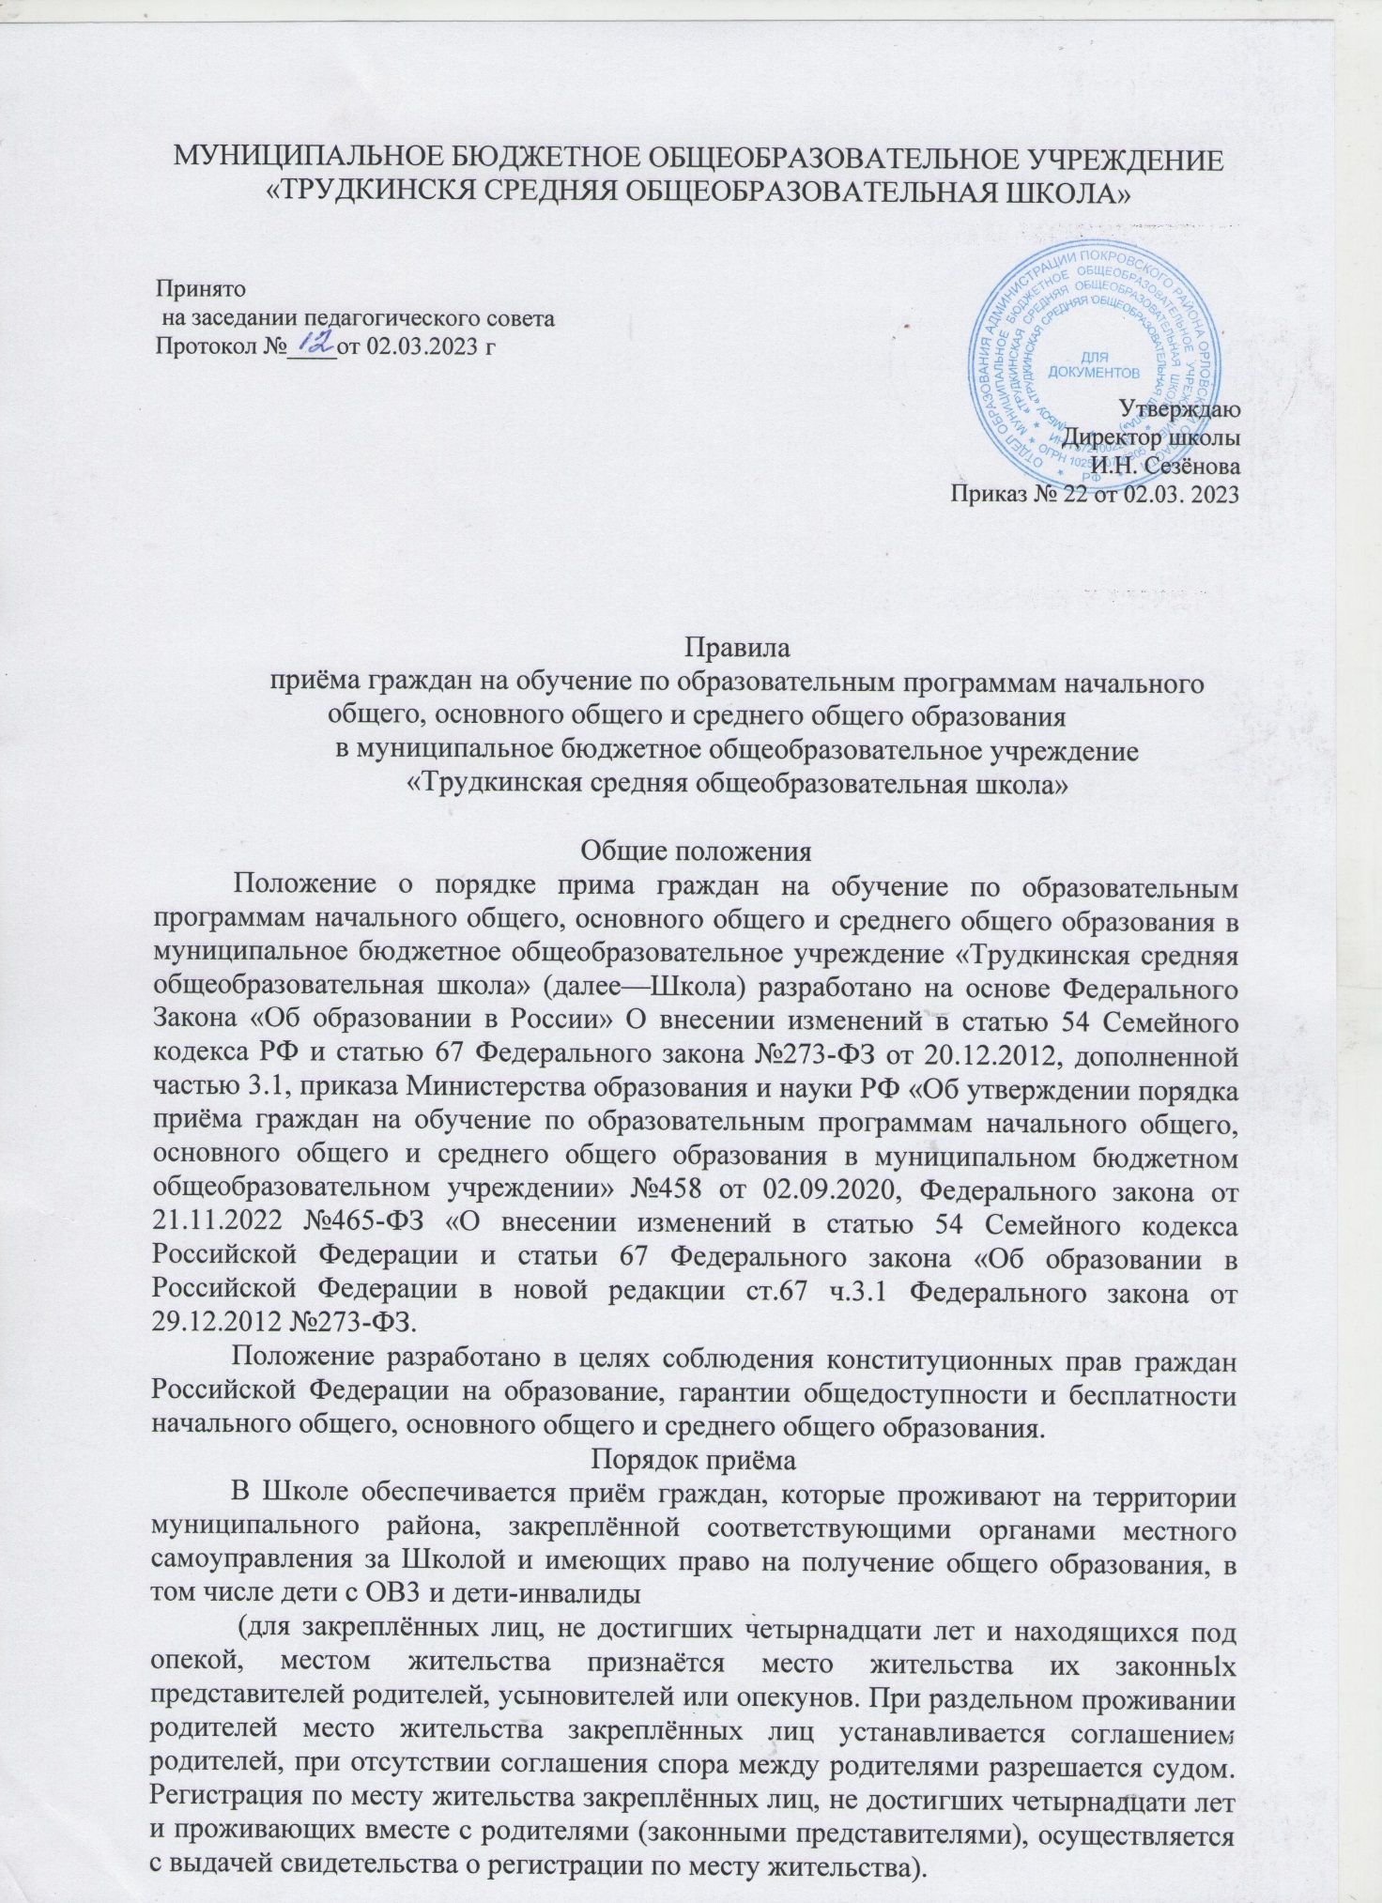

МУНИЦИПАЛЬНО БЮДЖЕТНОЕ
ОБЩЕОБРАЗОВАТЕЛЬНОЕУЧРЕЖДЕНИЕ
«ТРУДКИНСКАЯ СРЕДНЯЯ ОБЩЕОБРАЗОВАТЕЛЬНАЯ ШКОЛА»

Правила
приёмагражданнаобучениепообразовательнымпрограммамначальногообщего,основногообщего исреднегообщегообразования
вмуниципальноебюджетноеобщеобразовательноеучреждение
«Трудкинская средняя общеобразовательная школа»

- Общиеположения
  - Положение о порядке прима граждан на обучение по образовательнымпрограммамначальногообщего,основногообщегоисреднегообщегообразованиявмуниципальноебюджетноеобщеобразовательноеучреждение
«Трудкинскаясредняяобщеобразовательнаяшкола»(далее—Школа)разработанона основеФедеральногоЗакона«Обобразованиив РоссийскойФедерации» от 29.12.2012 года №273-ФЗ, Федерального Закона№411-ФЗ от02.12.2019«Овнесении изменений в статью54 Семейногокодекса РФ истатью67Федеральногозакона3в273-ФЗот29.12.2012,дополненнойчастью 3.1, приказа Министерстваобразования и науки РФ «Об утверждениипорядкаприёмагражданнаобучениепообразовательнымпрограммамначальногообщего,основногообщегои среднегообщегообразованиявмуниципальное бюджетноеобщеобразовательноеучреждениеN•458от02.09.2020, Федерального закона от 21.11. 2022 №465-ФЗ «О внесении изменений в статью 54 Семейного кодекса Российской Федерации и статьи67 Федерального закона «Об образовании в Российской Федерации в новой редакции ст. 67 ч. 3.1Федерального закона от 29.12. 2012№273-ФЗ.
  - ПоложениеразработановцеляхсоблюденияконституционныхправгражданРоссийскойФедерациинаобразование,гарантииобщедоступностии бесплатностиначального общего, основного общего и среднего общегообразования.
- Порядокприёма
  - ВШколеобеспечиваетсяприёмграждан,которыепроживаютнатерриториимуниципальногорайона,закреплённойсоответствующимиорганамиместногосамоуправлениязаШколойиимеющихправонаполучениеобщегообразования,втомчиследетисOB3идети-инвалиды(для закреплённых лиц, не достигших четырнадцати лет и находящихся подопекой,местомжительствапризнаётсяместожительстваихзаконныхпредставителей родителей, усыновителей или опекунов. При раздельномпроживанииродителей место жительствазакреплённыхлиц устанавливаетсясоглашением родителей, при отсутствии соглашения, cпop между родителями разрешается судом. Регистрация по месту жительства закреплённых лиц, недостигшихчетырнадцатилетипроживающихвместесродителями(законнымипредставителями),осуществляетсясвыдачейсвидетельстваорегистрациипоместужительства).

  - Закреплённым лицам может быть отказано в приёме только по причинеотсутствия свободныхмест в Школе. В случае отказа в предоставлении местав Школеродители(законныепредставители) длярешениявопросаобустройстверебёнкавдругуюорганизацию,осуществляющуюобразовательнуюдеятельность,обращаютсяворганыместногосамоуправлениявсфереобразованиясоответствующегомуниципальногорайона.
  - Приём закреплённых лиц в Школе осуществляется без вступительных испытаний(процедур отбора),за исключением приёма в профильные классы.
  - Обучение в начальной школе начинается с момента достижения ребенком 6 лет 6 месяцев при отсутствии противопоказаний по состояниюздоровья, но не позже 8 лет. Для обучения в более раннем или более позднем возрасте требуется письменное заявление родителей (законных представителей)и разрешение учредителя школы.
  - Обучающиеся и их родители имеют право на ознакомление со свидетельством о государственной регистрации, с уставом, со сведениямиодате предоставления и регистрационном номере лицензии на осуществлениеобразовательнойдеятельности,свидетельствомогосударственнойаккредитации,сучебнойдокументацией,другимидокументами,регламентирующимиорганизациюиосуществлениеобразовательнойдеятельностивобразовательнойорганизации.
  - С Целью ознакомления родителей (законных представителей) обучающихсясУставомШколы,лицензиейнаосуществлениеобразовательнойдеятельности,сосвидетельствомогосударственнойаккредитации,распорядительнымактоморгановместногосамоуправлениямуниципального района о закреплённой территории, издаваемымне позднее 15 марта текущего года и гарантирующим приём всех закреплённых лиц исоблюдениесанитарныхнормиправил,другимидокументами,регламентирующимиорганизациюобразовательнойдеятельности,ШколаразмещаеткопииуказанныхдокументовнаинформационномстендеивсетиИнтернет на официальном сайте Школы не позднее 10 дней со дня издания распорядительного акта.
  - Сцельюпроведенияорганизованногоприёмавпервыйклассзакреплённых лиц Школа не позднее 1 апреля, т.е. 10 дней с момента изданияраспорядительногоакта,размещаетнаинформационномстенде,наофициальном сайте Школы, в средствах массовой информации (в том числеэлектронных) информацию о количестве мест в первых классах; не позднее 5июля — информациюо наличии свободных мест для приёма детей, незарегистрированныхназакреплённойтерритории.
  - ПриёмгражданвШколуосуществляетсяполичномузаявлениюродителей (законных представителей) ребёнка при предъявлении документа,удостоверяющеголичность.Школаможетосуществлятьприёмуказанныхзаявленийвформеэлектронногодокументасиспользованиеминформационно-телекоммуникационныхсетейобщегопользования.Взаявленииродителями(законнымипредставителями) ребёнкауказываютсяследующиесведенияоребёнке:
а) фамилия, имя, отчество (последнее— при наличии) ребёнка и родителя(законногопредставителя);
6)датарожденияребёнка;
в)адресместажительстваилиадреспребыванияребёнкаи родителя;
г) адресэлектроннойпочты,номертелефонародителяипоступающего;
д) сведения о наличии права внеочередного, первоочередного илипреимущественногоприёма;
е)сведенияопотребностиребёнкавобучениипоAOПиливсозданииспециальныхусловий;
ё) согласие родителя (законного представителя)или поступающего наобучениепоAOП;
ж)языкобразования;
з)роднойязыкизчислаязыковнародовРоссийскойФедерации;
и) факт ознакомления(расписка)родителя(законногопредставителя) сУставом, образовательной лицензией, свидетельством об аккредитации, собщеобразовательными программамии другимидокументами,которыерегламентируютобразовательную деятельность Школы, права и обязанностиобучающихся.
  - Родители (законные представители) ребёнка или совершеннолетнийпоступающийприприёмепредъявляют:
- копиюсвидетельстваорожденииребёнкаилидокументоегородстве;

- копию свидетельства о регистрации ребёнка по месту жительства или поместупребыванияназакреплённойтерриторииилисправкуоприёмедокументовдлярегистрациипоместужительства;
- копиюпаспортаилидругогодокумента,удостоверяющеголичность;
- копиюдокументаобопекеилипопечительстве(принеобходимости);
- справку с места работы родителя (законного представителя), если ребёнокпретендуетна приёмвнеочередиивпервуюочередь;
- копиюзаключенияПMПK;
- аттестат об основном общем образовании, если ученик поступает в 10-й или11-йкласс.
Подаватьзаявленияидокументыоприёмеродители(законныепредставители) или поступающиймогут различнымиспособами:лично, попочте, через региональный портал госуслуг, по электронной почте. Приличномобращениизаявительобязанвместокопийпредъявитьоригиналывышеуказанныхдокументов.
Родители (законные представители)ребёнка, являющегося иностраннымгражданином или лицом без гражданства, дополнительно предъявляютзаверенныевустановленномпорядкекопиидокумента,подтверждающегородствозаявителя(илизаконностьпредставленияправобучающегося),идокумента,подтверждающего право заявителяна пребываниев РоссийскойФедерации.Иностранныегражданеилицабезгражданства,втомчислесоотечественникизарубежом,вседокументыпредставляют нарусскомязыкеиливместесзавереннымвустановленномпорядкепереводомна русский язык
  - Родители (законные представители) детей имеют право по своемуусмотрениюпредставлятьдругие документы, в том числе медицинскоезаключениеосостоянииздоровьяребёнка.
  - При приёме в первый класс в течение учебного года или во второй и последующий классыродители(законныепредставители)обучающегосядополнительнопредставляютличноеделообучающегося,выданноеорганизацией, осуществляющей образовательную деятельность, в которой онобучался ранее. При приёме в Школу на ступень среднего (полного) общегообразованияродители(законныепредставители)обучающегосядополнительнопредставляютвыданныйемудокументгосударственногообразцаобосновномобщемобразовании.
  - Требование предоставления других документов в качестве основания для приёма в Школу не допускается.
  - ПриёмзаявленийвпервыйклассШколыдлязакреплённыхлицначинаетсянепозднее1апреляизавершаетсянепозднее30июнятекущегогода.Зачисление в ШколуоформляетсяприказомдиректораШкoлывтечение3рабочихднейпослеприёмадокументов.Длядетей,незарегистрированных на закреплённой территории, но зарегистрированных на территории муниципалитета, приём заявлений в первый класс начинается с 6июля текущего года до момента заполнения свободных мест, но не позднее 5сентябрятекущегогода.ЗачислениевШколуоформляетсяприказомдиректораШколывтечение5рабочихднейпослеприёмадокументов.
  - Дляудобствародителей(законныхпредставителей)детейШколавправеустановитьграфикприёмадокументоввзависимостиотадресарегистрации.
  - При приёме на свободныеместа граждан, не зарегистрированных назакреплённойтерритории, преимущественным правом обладаютграждане,имеющиеправонапервоочередноепредоставлениеместавШколевсоответствии с законодательством Российской Федерации и нормативнымиправовымиактамисубъектовРоссийскойФедерации.
  - Проживающие в одной семье и имеющие общее место жительства детиимеютправопреимущественногоприёманаобучениепоосновнымобщеобразовательнымпрограммамначальногообщегообразованиявгосударственные и муниципальные образовательные организации, в которыхобучаютсяихбратьяи(или)сёстры.
  - Ребёнок, в том числе усыновлённый (удочерённый) или находящийся под опекойили попечительствомв семье, включая приёмную семью либо в случаях, предусмотренных законами субъектов Российской Федерации, патронатную семью, имеют право преимущественного приёма на обучение по основным общеобразовательным программам в государственную или муниципальн6ую образовательную организацию, в которой обучаются его брат и (или) сестра(полнородные и не полнородные, усыновлённые (удочерённые), дети, опекунами (попечителями) которых являются родители(законные представители) этого ребёнка, или дети, родителями (законными представителями) которых являются опекуны (попечители) этого ребёнка.
  - Факт ознакомления родителей (законных представителей) обучающего,втомчислечерезинформационныесистемыобщегопользования,слицензией на осуществлениеобразовательной деятельности, свидетельствомогосударственной аккредитацииШколы,УставомШколыфиксируетсявзаявленииоприёмеи заверяетсяличнойподписьюродителей(законныхпредставителей)обучающегося.Подписьюродителей(законныхпредставителей) обучающегося фиксируется также согласие на обработку ихперсональныхданныхиперсональныхданныхобучающегосявпорядке,установленномзаконодательствомРоссийскойФедерации.
  - Детисограниченнымивозможностямиздоровьяпринимаютсянаобучениепоадаптированнойосновнойобщеобразовательнойпрограмметолько с согласия их родителей (законных представителей) и на основаниирекомендацийпсихолого-медико-педагогическойкомиссии.
  - Документы, представленные родителями (законными представителями)детей,регистрируютсявжурналеприёмазаявлений.Послерегистрациизаявления родителям (законным представителям) детей выдаётся расписка вполучении документов, содержащая информацию о регистрационном номерезаявленияоприёмеребёнкавШколу,оперечнепредставленныхдокументов.
Расписка заверяется подписью должностного лица Школы ,ответственного за приём документов, и печатью учреждения.
  - Приказыразмещаютсянаинформационномстендевденьихиздания.
  - Накаждогообучающегося,зачисленноговШколу,заводитсяличноедело,вкоторомхранятсявсесданныеприприёмеииныедокументы.

Принято на заседании педагогического совета
Протокол № 5 от 10.01.2021
Учтено мнение Совета родителей
Протокол № 2 от 12.01.2023 года

Учтено мнение Совета обучающихся Протокол № 2 от 12.01.2023 года

